Katedra francouzského jazyka a literatury
Vás srdečně zve na přednášku, kterou prosloví
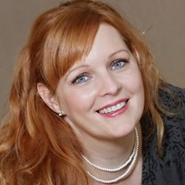

Mgr. et Mgr. Radka Mudrochová, Ph.D.
z Ústavu románských studií Filozofické fakulty UK v Praze
na téma
À propos du lexique du français actuel
L’objectif de la communication est de présenter les tendances du français actuel au niveau de son vocabulaire. La présentation, de forme interactive, se focalisera sur plusieurs procédés de formation de mots en français contemporain en commençant par les anglicismes et la question de leurs équivalents, officiels ou spontanés, en passant par la langue des jeunes et leur vocabulaire spécifique pour terminer par les procédés substandard, l’argot et le français familier sans oublier la forme cryptique de la langue, le verlan.

Přednáška se koná ve středu 3. listopadu 2021 v 15:45 h,
učebna A8, budova A, Hradecká 1227, PdF UHK

Přednáška bude probíhat ve francouzštině,
po přednášce následuje beseda s diskuzí.

